INFORME N.º 004-2025-RWMJ-ATIC/CMAC TACNA

A : ING. ALEXANDER PEREIRA TICONA
ENCARGADO DE LA SUB JEFATURA DE DESARROLLO
DE : BACH. RICHARD WALTER MAMANI JIMENEZ
ASUNTO : CONFORMIDAD DEL MES DE ABRIL DEL 2025 DEL SERVICIO
DE DESARROLLO PARA IMPLEMENTAR EL PROYECTO DE TRANSFERENCIAS INMEDIATAS E INTEROPERABILIDAD CON LA CÁMARA DE COMPENSACIÓN ELECTRÓNICA (CCE)
FECHA : 28.04.2025

Por medio del presente lo saludo y la vez procedo a solicitar se pueda atender lo siguiente:

ANTECEDENTES:

Se requiere implementar soluciones en la tecnología visual estudio .NET y otras que se requieran con la coordinación con el sub jefe de desarrollo.

ACTIVIDADES DESARROLLADAS:

Ítem | Descripción | Avance
Pase a certificación del proyecto de Transferencias Inmediata en modalidad de Receptor | En el marco del Proyecto de Transferencias Inmediatas e Interoperabilidad, informamos que ya se han cumplido todos los requerimientos asociados al proyecto, logrando exitosamente el pase a certificación y apoyando el despliegue respectivo en el ambiente de certificación. Los usuarios ya han comenzado a ejecutar sus pruebas sobre los servicios implementados.  Los requerimientos certificados son los siguientes:  - 2023_44948B_CU – Parámetros transferencias interbancarias inmediatas vía CCE  - 2023_45120B_CU – Transferencias Interbancarias Inmediatas - vía CCE entidad receptora  - 2023_45122B_CU – Reporte de Transferencias Inmediatas CCE  - 2024_45956B_CU – Conciliación de Transferencias Interbancarias Inmediatas CCE  - 2023_45121B_CU – Transferencias Interbancarias Inmediatas - vía CCE entidad originante  - 2023_45116B_CU – Configuración de Interoperabilidad de Directorios  - 2023_45117B_CU – Afiliación - Desafiliación interoperabilidad CCE V3  - 2023_45118B_CU – Reportes para el servicio de interoperabilidad CCE V2  - 2023_45119B_CU – Interoperabilidad de directorio CCE por número de celular y QR V3  - 2024_47145B_CU – TES – Configuración servicio billetera virtual CCE  - 2024_47394B_AB – TAK – Modificación de estado afiliaciones al servicio billetera virtual  Durante el proceso, se compartió toda la documentación e indicaciones necesarias para el despliegue exitoso del proyecto, brindando soporte permanente a los especialistas involucrados, atendiendo y resolviendo las observaciones surgidas de la revisión de los documentos correspondientes.  Asimismo, en el Anexo 01 se adjunta la captura de pantalla del correo de confirmación del pase a certificación de los requerimientos.  Finalmente, todos los requerimientos del proyecto ya han desplegados exitosamente, encontrándose actualmente en ejecución las pruebas de usuario en el entorno de certificación. | 100%
requerimientos de reportes de la Circular-0009-BCRP | Se ha avanzado satisfactoriamente en el desarrollo e implementación de los siguientes requerimientos:  - 2024_48088A_CU – INV – Registro de información para la Circular 0009-2024-BCRP Anexos Mensuales 14, 15, 16 y 20  - 2024_48089B_CU – INV – Monitoreo del Servicio de Interoperabilidad  - 2024_48300B_CU – INV – Información para la Circular 009-2024-BCRP Anexos Diarios 17 y 19  Actualmente, se mantiene una coordinación activa con el usuario para resolver consultas y analizar detalles de los requerimientos, asegurando su correcto desarrollo.  Adicionalmente, los avances realizados han sido entregados al usuario para la ejecución de las pruebas correspondientes, en el marco del ciclo de validación.  Mayor detalle puede ser visualizado en el Anexo 02. | 80%

Por lo indicado se solicita:
La conformidad del presente SERVICIO DE DESARROLLO PARA IMPLEMENTAR EL PROYECTO DE TRANSFERENCIAS INMEDIATAS E INTEROPERABILIDAD CON LA CÁMARA DE COMPENSACIÓN ELECTRÓNICA (CCE). Servicio que se ha realizado el cual se presenta las respectivas evidencias.
Atentamente,

_____________________________________________
Bach. Richard Walter Mamani Jimenez
73646908

C.c Archivo
Anexo 01: Captura de pantalla del correó electrónico del pase a certificación del proyecto de Transferencias Inmediatas e Interoperabilidad.
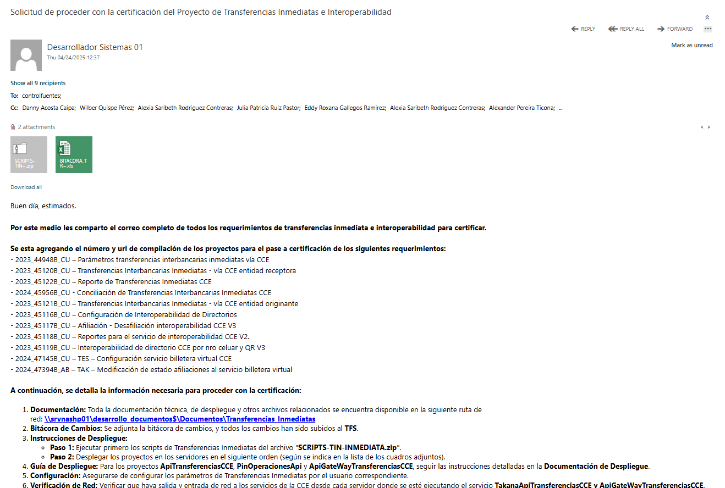
Anexo 02: Captura de pantalla del correó electrónico de coordinación y indicación de pruebas de usuario de la circular-009-BCRP.
